ФГБОУ ВО «Кубанский государственный технологический университет»
(ФГБОУ ВО «КубГТУ»)

Институт компьютерных систем и информационной безопасности
Кафедра информационных систем и программирования

ОТЧЕТ

по лабораторной работе №19.
Тема работы: «Разработка программного обеспечения для сведений о десяти нападающих хоккейных команд города».
Наименование дисциплины: «ТЕХНОЛОГИИ РАЗРАБОТКИ ПРОГРАММНОГО ОБЕСПЕЧЕНИЯ».

Вариант №11

Подготовила:
Студент группы 24-КБ-ПР2
Лисненко М.М.

Краснодар
2025

Создание прототипа проекта. Формирование модулей и связей между ними

1. Название и цели работы
Название: Разработка прототипа пользовательского интерфейса для информационной системы "Реестр хоккеистов"
Цели:
- Закрепить теоретические знания по разработке пользовательского интерфейса
- Получить практические навыки по проведению этапов предварительного и высокоуровневого проектирования интерфейса пользователя
- Создать схему навигационной системы и функциональных блоков приложения

2. Вариант
Информационная система для учета и анализа статистики 10 нападающих хоккеистов города.

3. Структура окон и схема навигации
Функциональные блоки приложения:
- Модуль аутентификации - вход в систему
- Модуль управления игроками - просмотр, добавление, редактирование хоккеистов
- Модуль статистики - ввод и анализ игровых показателей
- Модуль отчетности - формирование отчетов и экспорт данных
- Модуль администрирования - управление пользователями и настройками
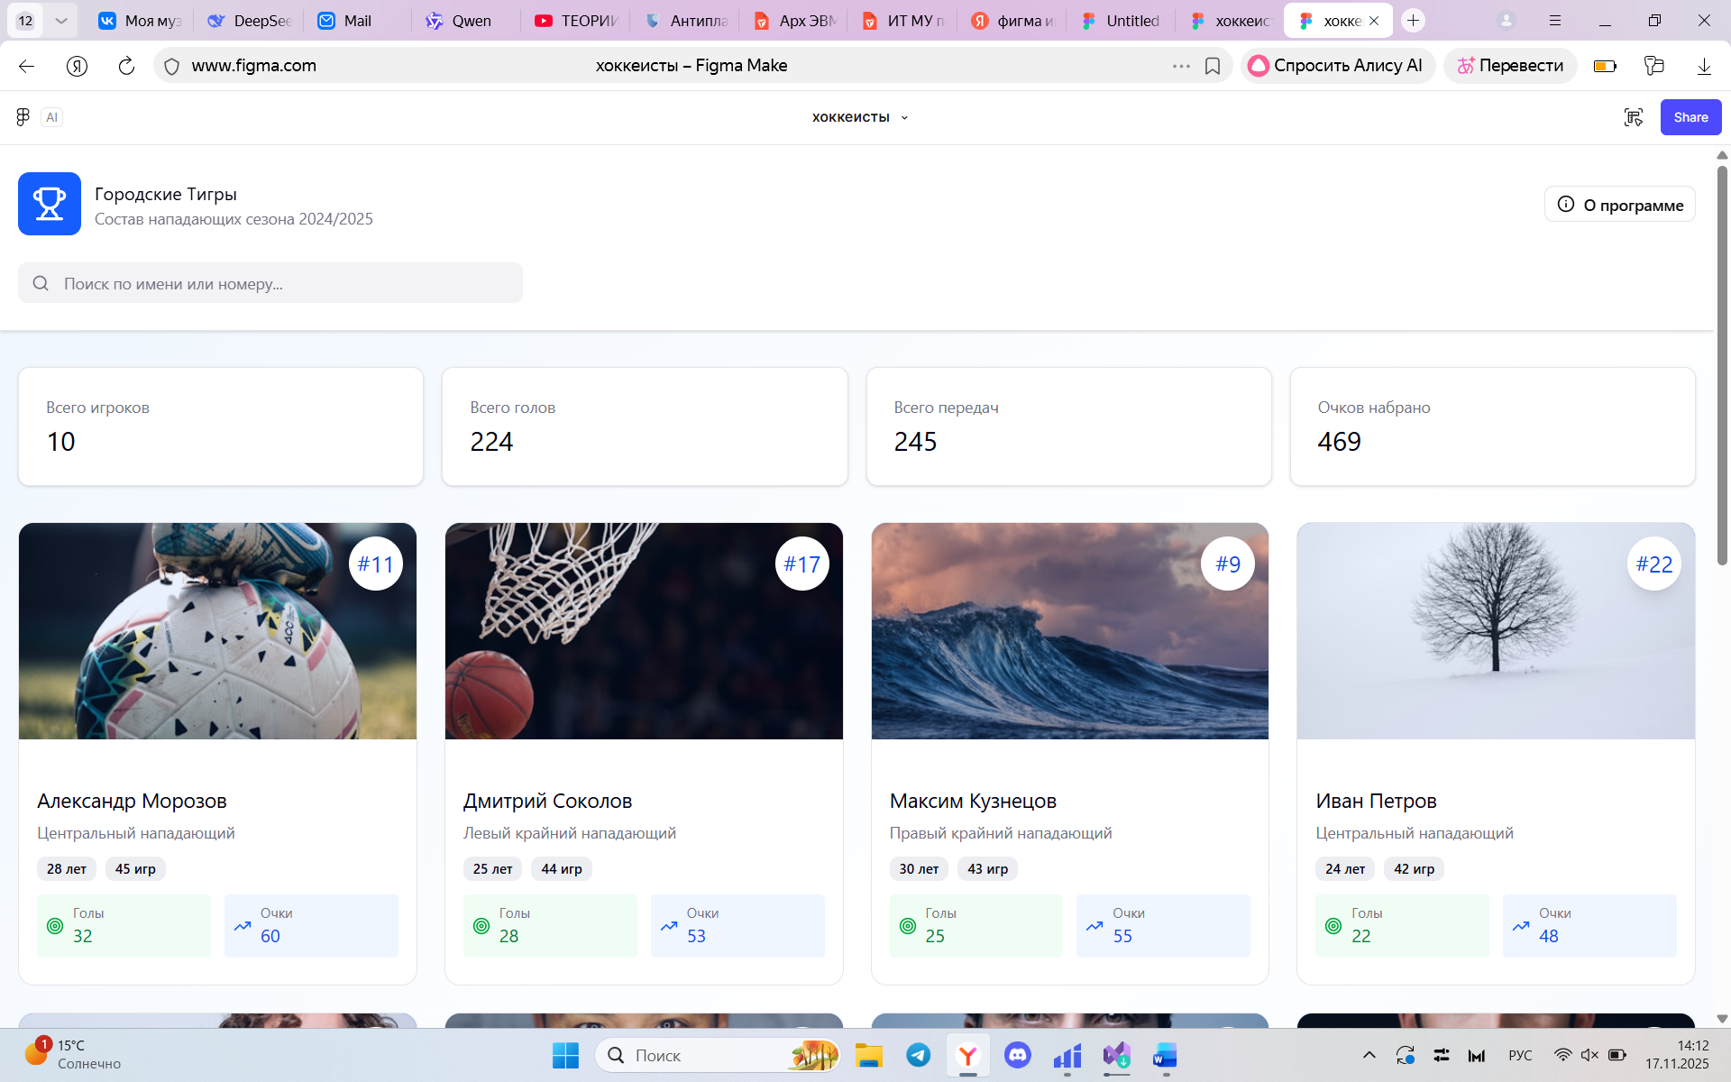
Рисунок-Создание сайта
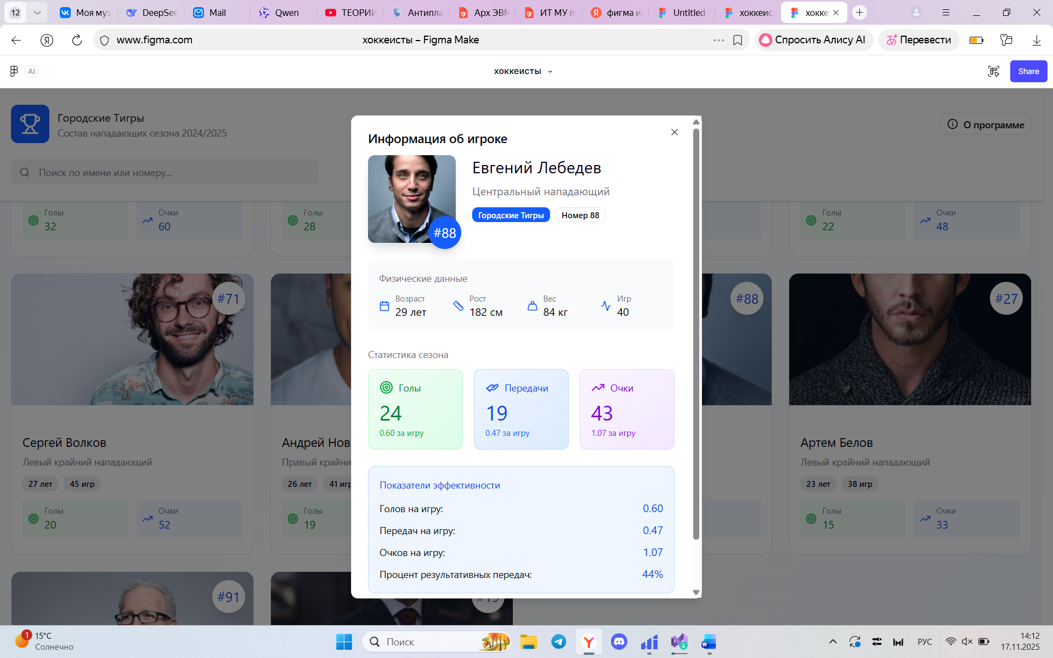
Рисунок 2 – Информация о игроке
Навигационная схема:
Главная страница
│
├── 📊 Панель управления (Dashboard)
│ ├── 📈 Ключевые показатели
│ └── 🔔 Последние события
│
├── 👥 Игроки
│ ├── 📋 Список игроков
│ ├── 🔍 Поиск и фильтрация
│ ├── ➕ Добавить игрока
│ └── 👤 Карточка игрока
│ ├── 📊 Статистика
│ ├── 📈 Графики
│ └── ✏️ Редактирование
│
├── ⚽ Матчи
│ ├── 📅 Календарь матчей
│ ├── ➕ Добавить матч
│ └── 📊 Статистика матча
│
├── 📊 Отчеты
│ ├── 📈 Сравнительный анализ
│ ├── 📋 Формирование отчета
│ └── 📤 Экспорт данных
│
└── ⚙️ Администрирование
├── 👥 Управление пользователями
├── 🔑 Роли и права
└── 📊 Настройки системы

4. Что нужно сделать в Figma
Задание для Figma: Создать интерактивный прототип с основной навигацией и ключевыми экранами.
Шаги выполнения:
- Создание фреймов (экранов):
  - Страница входа (Login)
  - Главная панель (Dashboard)
  - Список игроков
  - Карточка игрока
  - Форма добавления/редактирования игрока
  - Страница статистики матча
  - Страница отчетов
- Дизайн элементов:
  - Навигационное меню с иконками
  - Таблицы с данными игроков
  - Формы ввода данных
  - Кнопки и интерактивные элементы
  - Графики и диаграммы (заглушки)
- Настройка интерактивности:
  - Связывание кнопок между фреймами
  - Настройка переходов по клику
  - Создание hover-эффектов
- Экспорт прототипа:
  - Публикация ссылки для просмотра
  - Экспорт в PDF/PNG для отчета
Пример макета в Figma будет содержать:
- Верхнее меню с логотипом и пользователем
- Боковое навигационное меню
- Основную рабочую область с контентом
- Информационные карточки на главной
- Таблицы с статистикой
- Формы ввода данных

5. Ответы на контрольные вопросы
1. Сколько и какие версии прототипов пользовательского интерфейса различают?
Различают четыре версии прототипов:
- Бумажные - эскизы на бумаге, быстрые в создании и изменении
- Презентационные - созданные в специализированных программах (Figma, Visio)
- Псевдореальные - визуально похожие на реальный интерфейс, но без функциональности
- Реальные - полностью функциональные прототипы, близкие к финальному продукту
2. В чем заключается суть бумажного прототипирования?
Суть бумажного прототипирования заключается в создании быстрых эскизов интерфейса на бумаге. Это позволяет:
- Быстро тестировать идеи и концепции
- Легко вносить изменения
- Сосредоточиться на функциональности, а не на внешнем виде
- Экономить время и ресурсы на ранних этапах проектирования
3. Чем отличается псевдореальная версия прототипа от реальной?
Псевдореальная версия:
- Имеет реалистичный внешний вид
- Не содержит рабочей функциональности
- Использует заглушки вместо реальных данных
- Быстрее в разработке
- Подходит для тестирования визуального восприятия
Реальная версия:
- Полностью функциональна
- Работает с реальными данными
- Требует программирования
- Близка к финальному продукту
- Подходит для тестирования взаимодействия
4. Приведите примеры и опишите возможности известных вам приложений для разработки презентационной версии прототипа пользовательского интерфейса
Figma:
- Онлайн-редактор с возможностью совместной работы
- Интерактивные прототипы с переходами и анимациями
- Библиотеки компонентов и стилей
- Экспорт в различные форматы
- Плагины для расширения функциональности
Adobe XD:
- Векторный редактор от Adobe
- Создание интерактивных прототипов
- Интеграция с другими продуктами Adobe
- Поддержка голосовых интерфейсов
- Авто-анимация и переходы
Axure RP:
- Профессиональный инструмент для сложных прототипов
- Динамическое содержимое и условная логика
- Генерация спецификаций и документации
- Многократно используемые элементы
- Поддержка адаптивного дизайна

Визуальное представление структуры
Рекомендуемые экраны для создания в Figma:
- Экран входа - форма авторизации
- Главная панель - дашборд с ключевыми метриками
- Список игроков - таблица с поиском и фильтрами
- Профиль игрока - детальная информация с вкладками
- Статистика матча - ввод и просмотр игровых данных
- Отчеты - формы генерации и экспорта отчетов
Каждый экран должен содержать основные навигационные элементы и демонстрировать ключевые сценарии использования системы.

